# **29 Анимация**

Задание 1. Создать анимация секундной стрелки. Листинг программы:

private int x1, y1, x2, y2, r;

private double a;

private Pen pen = new Pen(Color.DarkRed, 2);

private void Form1_Paint(object sender, PaintEventArgs e)

{

Graphics g = e.Graphics;

g.DrawLine(pen, x1, y1, x2, y2);

}

private void Form1_Load(object sender, EventArgs e)

{

r = 150;

a = 2/3;

x1 = ClientSize.Width / 2;

y1 = ClientSize.Height / 2;

x2 = x1 + (int)(r * Math.Cos(a));

y2 = y1 + (int)(r * Math.Sin(a));

}

private void timer1_Tick(object sender, EventArgs e)

{

a += 0.1;

x2 = x1 + (int)(r * Math.Cos(a));

y2 = y1 + (int)(r * Math.Sin(a));

Invalidate();

}

Анализ результатов:

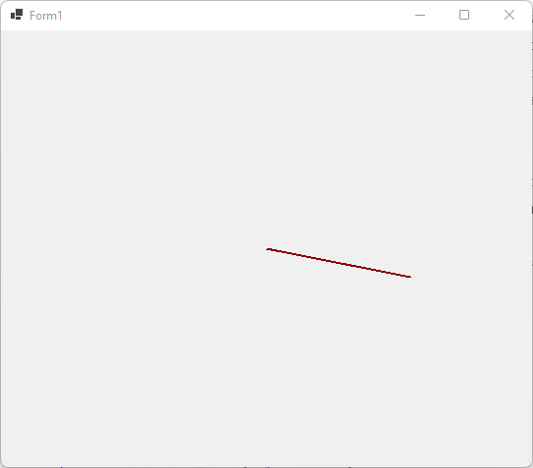

Рисунок 29.1 – Результат работы программы

Задание 2. Разработать анимацию ракеты, запускаемой по кнопке. Листинг программы:

int position;

private void Form1_Load(object sender, EventArgs e)

{

position = pictureBox1.Location.Y;

}

private void button1_Click(object sender, EventArgs e)

{

timer1.Enabled = true;

}

private void timer1_Tick(object sender, EventArgs e)

{

position -= 1;

pictureBox1.Location = new Point(pictureBox1.Location.X, position);

}

Анализ результатов:

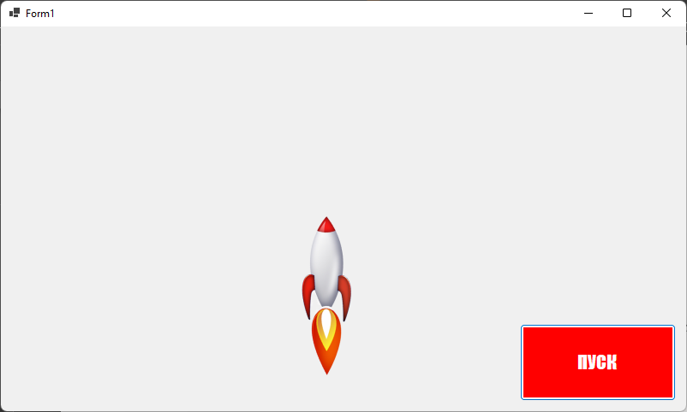

Рисунок 29.2 – Результат работы программы